IХ волостная научно-практическая конференция «Мои открытия - 2014»
12 декабря 2014 года прошла волостная научно-практическая конференция «Мои открытия»

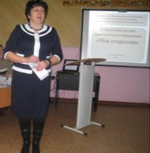
Богдан С. М., директор школы, в приветственном слове пожелала всем участникам успехов. Она подчеркнула, что «сегодня одной из приоритетных задач современной школы является создание необходимых и полноценных условий для личностного развития каждого ребёнка, формирование его активной жизненной позиции. Особенно актуальным представляется создание условий для развития исследовательской деятельности учащихся. И эта конференция, девятая по счёту, является итогом учебно-исследовательской деятельности учащихся, которая связана с решением учащимися творческих, исследовательских задач с ранее неизвестным результатом в области всех наук».

В конференции приняли участие все школы волости: 7 исследовательских работ, 11 молодых исследователей. Работы следующих направлений:
- Биологические науки. Темы:

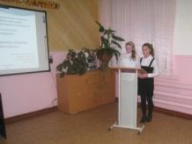
«Влияние минеральных удобрений на урожай кабачков» - Софронова Анастасия, Титанова Алёна (Сумпосадская школа, руководитель Богдан Светлана Михайловна)

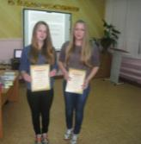

«Кастрация и стерилизация котов или будущее популяции вида «Кошка домашняя» п. Вирандозеро» - Калеснёва Евгения, Потапкина Алёна (Вирандозерская школа, руководитель Тенхо Ольга Николаевна)

- Лингвистика. Математика. Психология. Темы:

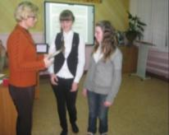

«Нарисуем портрет архаизмами» - Титова Валерия, Шамалуева Ксения (Нюхотская школа, руководитель Мурашева Галина Михайловна)

«Математика в профессиях» - Якимова Евгения (Сумпосадская школа, руководитель Чернявская Анна Николаевна)

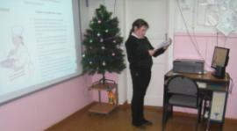

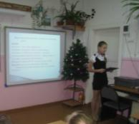

«Школьные трудности леворуких детей» - Чистикова Елизавета (Сумпосадская школа, руководитель Богдан Светлана Михайловна)

- Социология. Темы:
«История Карелии в археологических находках» - Демкова Валерия (Сумпосадская школа, руководитель Богдан Светлана Михайловна)
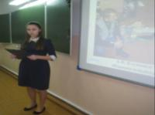
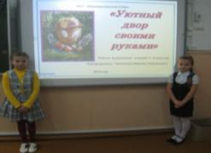
«Уютный двор своими руками» - Глазунова Екатерина, Илатовская Анастасия (Вирандозерская школа, руководитель Челнакова Марина Николаевна)

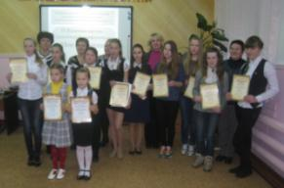
Фото на память. Молодые исследователи и их научные руководители

